Nombre Alumno __________________________________________________

GUÍA DE MATEMÁTICA 4

Leer y representar números del 0 al 50.

|  |
| --- |
| OA 2: Leer y representar cantidades agrupándolas de a 10 verbalizando el procedimiento. (Hasta 50) |

Ejercicio de repaso: Escribe la cantidad en cifras o palabras según corresponda.

a).- 19 = diecinueve.

b).- 17 = ____________________________________.

c).- 20 = ____________________________________.

d).- 11 = ____________________________________.

e).- 8 = ____________________________________.

Vamos a leer y representar números hasta 50

Formamos un grupo de 10, con las fichas bicolor:



= 10

¿Será posible representar el número 10 utilizando solo grupos de 10?

a) ¿Fue posible? Si,

b) ¿Cuántos grupos de 10 formamos? 1 grupo.

c) ¿Cuántas fichas hay en 1 grupos de 10? 10 fichas.

d) ¿Cuántas más debimos agregar? 0 fichas.

Ahora tú:

1.- Forma el número 23 con las fichas que están al final de la guía en los recortables y responde:

¿Será posible representar el número 23 utilizando solo grupos de 10?

a) ¿Fue posible? __________,

b) ¿Cuántos grupos de 10 formamos? ________ grupos.

c) ¿Cuántas fichas hay en 2 grupos de 10? ________ fichas.

d) ¿Cuántas más debimos agregar? __________ fichas.

2.- Formar el número 37

¿Será posible representar el número 37 utilizando solo grupos de 10?

a) ¿Fue posible? __________,

b) ¿Cuántos grupos de 10 formamos? _______ grupos.

c) ¿Cuántas fichas hay en 3 grupos de 10? _______ fichas.

d) ¿Cuántas más debimos agregar? ________ fichas.

3.- Forma el número 18:

¿Será posible representar el número 18 utilizando solo grupos de 10?

a) ¿Fue posible? __________,

b) ¿Cuántos grupos de 10 formamos? _______ grupo.

c) ¿Cuántas fichas hay en 1 grupos de 10? _______ fichas.

d) ¿Cuántas más debimos agregar? ________ fichas.

Es importante que tú sepas que los números hasta el 30 se escriben como una sola palabra.

Por ejemplo, Veintitrés, diecinueve, diecisiete.

Pero los números del 30 hacia adelante se deben escribir separados, utilizando la conjunción “ Y”.

Por ejemplo, Treinta y ocho, sesenta y uno, cincuenta y dos, etc.

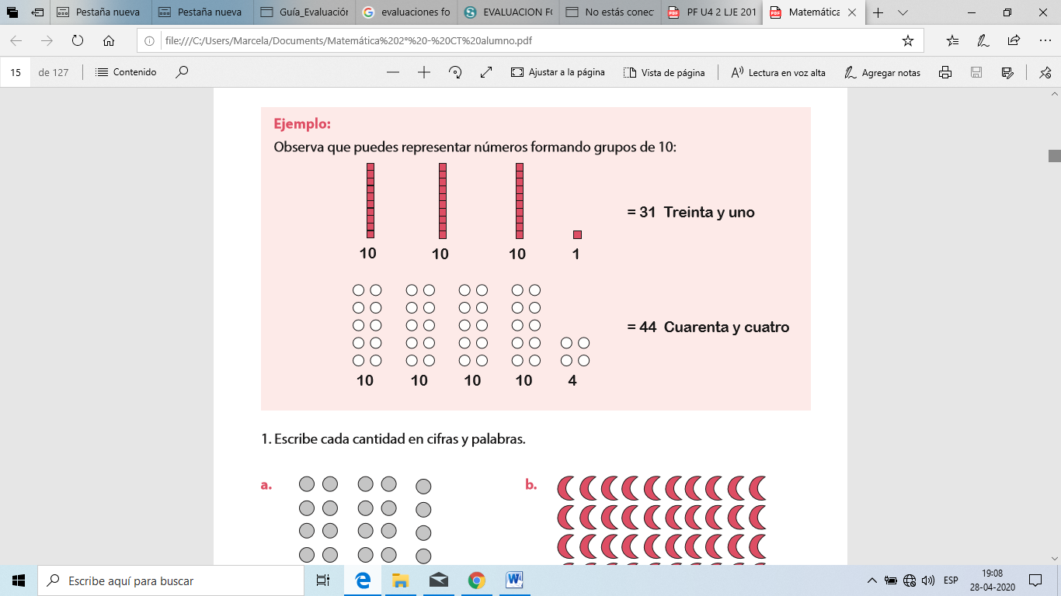Realizaremos las siguientes actividades:

1.- Escribe cada cantidad en cifras y palabras.

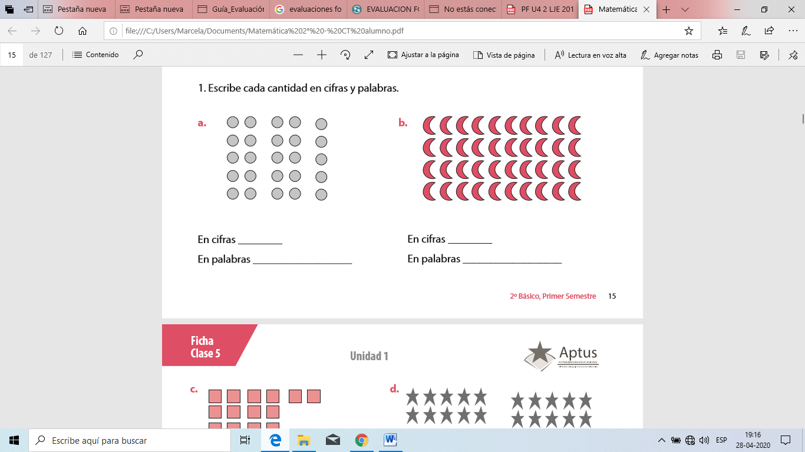

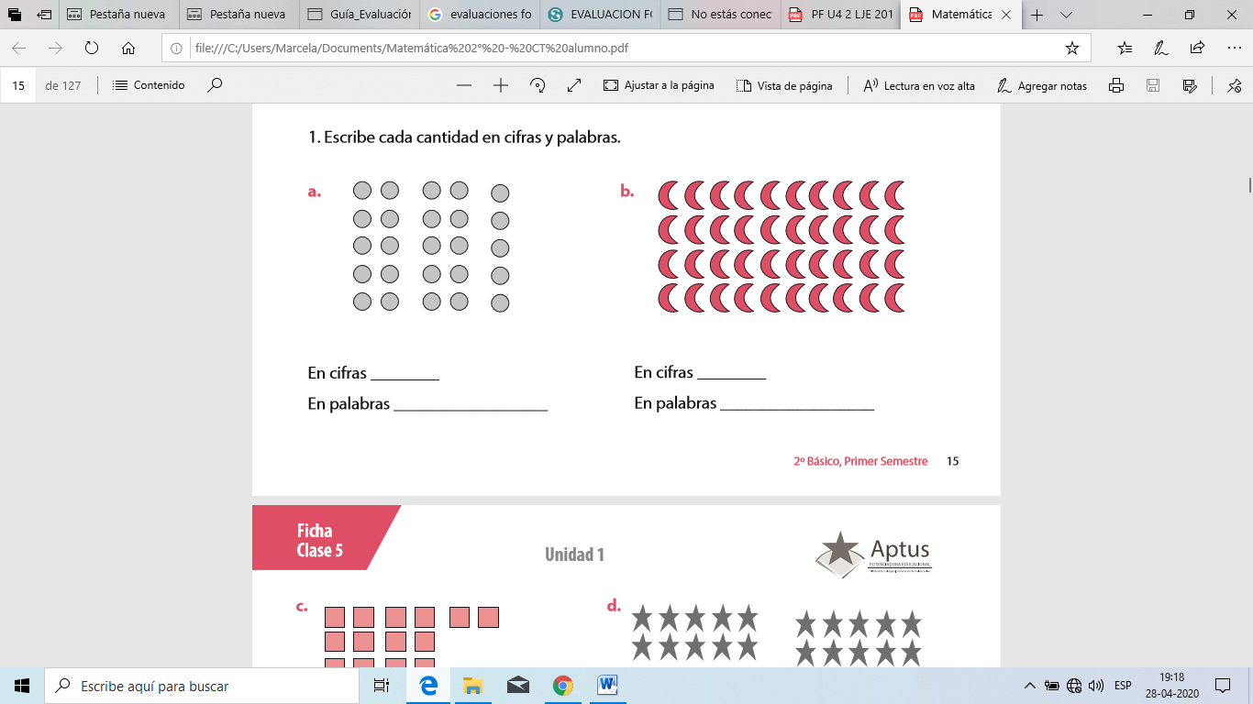a.- b.-

En cifras _________________________ En cifras _________________________

En Palabras ______________________ En Palabras ______________________

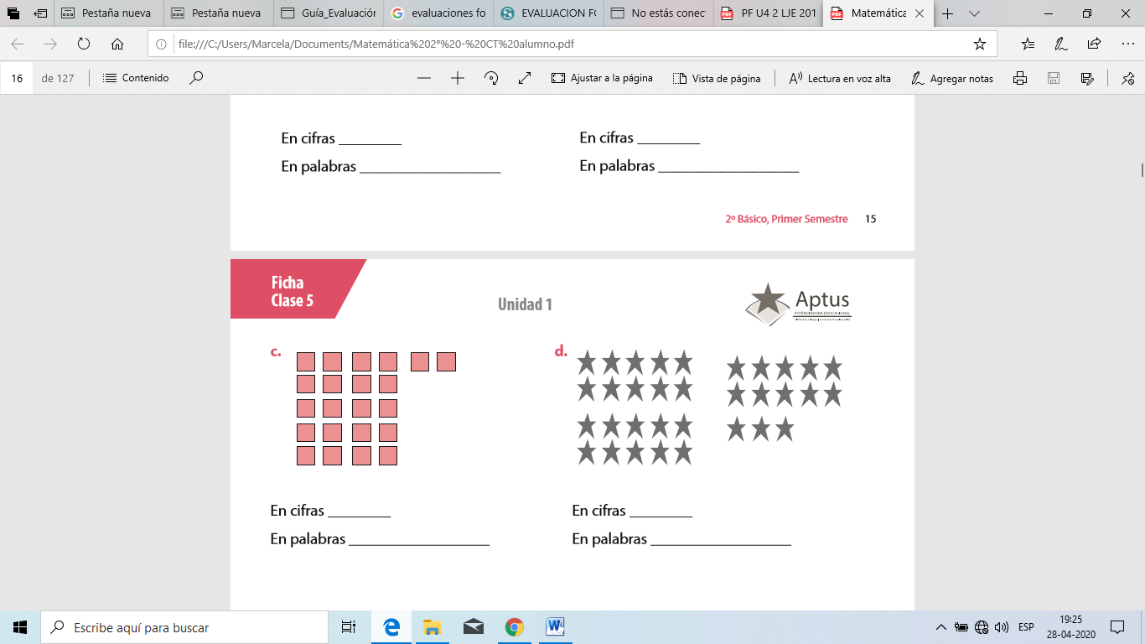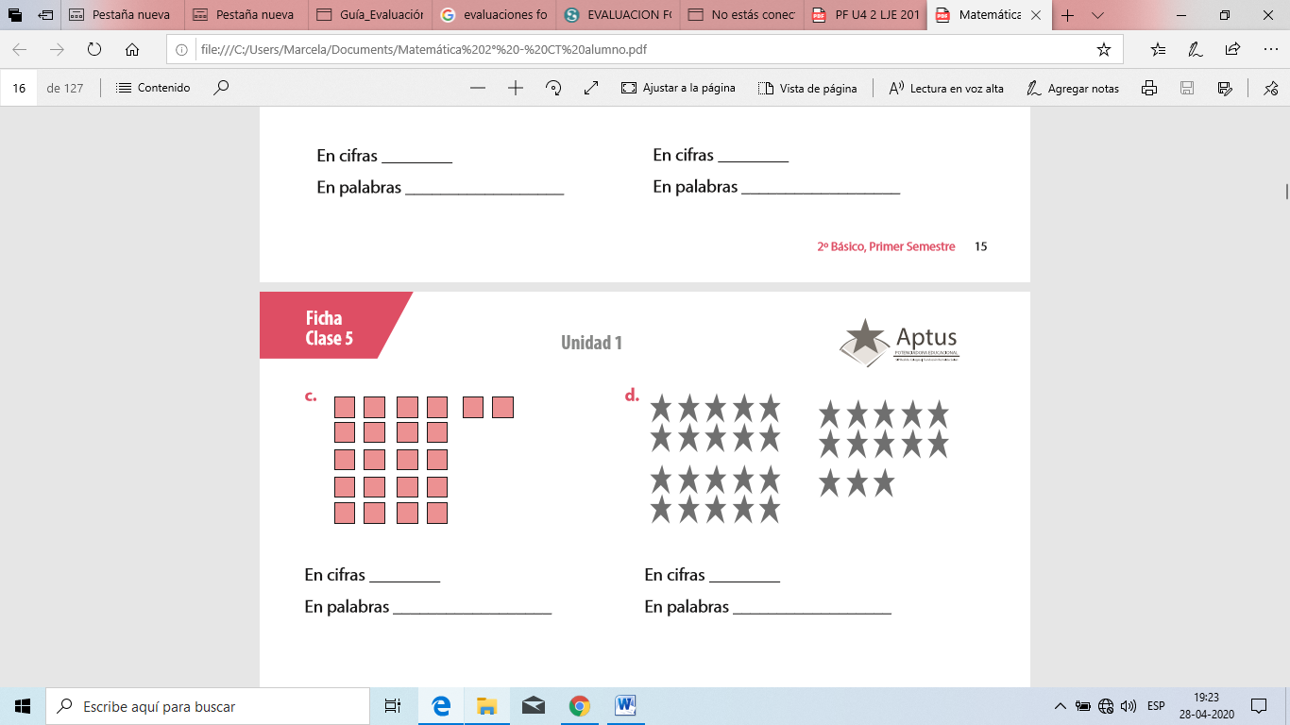c.- d.-

En cifras _________________________ En cifras _________________________

En Palabras ______________________ En Palabras ______________________

2.- Recorta o dibujo grupos de 10 para representar las siguientes cantidades y escríbelas en palabras en tu cuaderno. (Los dibujos pueden a elección del estudiante)

Copia en tu cuaderno los números de 21 al 40 en cifras y palabras

|  |  |  |  |
| --- | --- | --- | --- |
| Número | Palabras | Número | Palabras |
|  |  |  |  |
| 21 | veintiuno | 31 | treinta y uno |
| 22 | veintidós | 32 | treinta y dos |
| 23 | veintitrés | 33 | treinta y tres |
| 24 | veinticuatro | 34 | treinta y cuatro |
| 25 | veinticinco | 35 | treinta y cinco |
| 26 | veintiséis | 36 | treinta y seis |
| 27 | veintisiete | 37 | treinta y siete |
| 28 | veintiocho | 38 | treinta y ocho |
| 29 | veintinueve | 39 | treinta y nueve |
| 30 | treinta | 40 | cuarenta |

Recortables: